PG Zuidwesthoek te Sluis e.o.

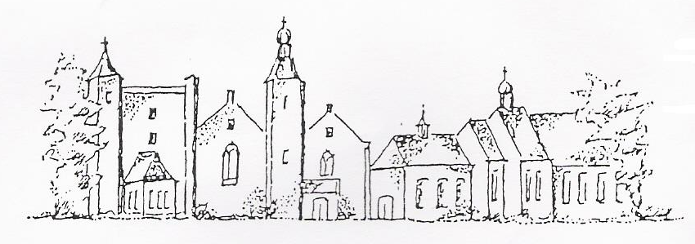
Zondag 5 juli 2020
3e zondag van de zomer
Cadzand
kleur: groen

Voorganger: Ds. E.J.A. van der Kaaij
Organist: mw M. Roelofs
Ambtsdrager: dhr R. Goosen
Lector: mw J. Bakker
Kinderkring: mw R. Francke

De collecte is bestemd voor kerkrentmeesters en diaconie, de exra collecte voor: Kerk in Actie- binnenlands diaconaat.

De bloemen uit de dienst gaan met een groet van de gemeente naar Mw Versprille- de Voldere en dhr J.Buijze.

INTREDE

- Woord van welkom

- Aan de Paaskaars worden de tafelkaarsen
ontstoken.
a.: We ontsteken de tafelkaarsen.
Eén kaars voor Israël
en één kaars voor de gemeente.
Wij beiden
- onlosmakelijk met elkaar verbonden -
mogen ons gedragen weten
naar het licht van de nieuwe morgen.

a.: LIED 970: 1
Vlammen zijn er vele, één is het licht,
licht van Jezus Christus,
vlammen zijn er vele, één is het licht,
wij zijn één in Christus.

Allen gaan staan

INTREDELIED 216: 1

Dit is een morgen als ooit de eerste,

zingende vogels geven hem door.

Dank voor het zingen, dank voor de morgen,

Beide ontspringen nieuw aan het woord.

BEMOEDIGING EN GROET
v. Onze hulp is in de Naam van de Heer
a. Die Hemel en aarde gemaakt heeft
v. Die trouw houdt tot in eeuwigheid

a. En niet laat varen het werk van zijn handen.

v. Genade zij u en vrede

van God onze Vader en van Jezus Christus onze

Heer.

a. Amen.

VERVOLGEN LIED 216: 2

2.Dauw op de aarde, zonlicht van boven,

vochtige gaarde, geurig als toen.

Dank voor gewassen, grassen en bomen,

al wie hier wandelt, ziet: het is goed.

WOORD TEN LEVEN
v. Hoor Israël

De HEER is onze God
De HEER is één en enig
Gij zult de HEER uw God liefhebben

met geheel uw hart
en met geheel uw ziel
en met geheel uw kracht

en uw naaste als uzelf

a. Amen

VERVOLGEN LIED 216:3

3.Dag van mijn leven, licht voor mijn ogen,

licht dat ooit speelde waar Eden lag.

Dank elke morgen Gods nieuwe schepping,

dank opgetogen Gods nieuwe dag.

Allen gaan zitten

OPENINGSGEBED

De kinderen gaan naar de Kinderkring
Samen zingen we:

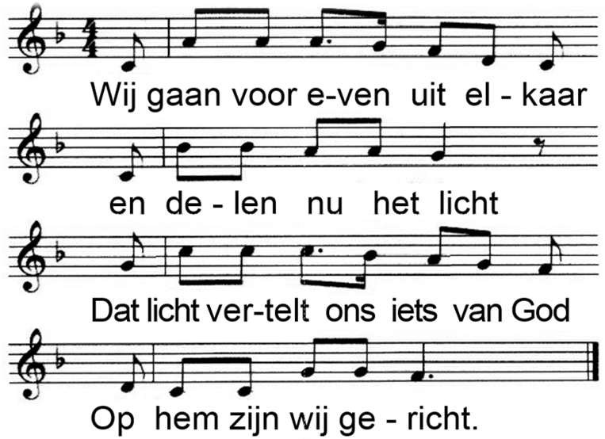

Wij geven Gods verhalen door
En wie zich open stelt
Ervaart misschien een beetje licht
Door wat er wordt verteld.

Straks zoeken wij elkaar weer op
En elk heeft zijn verhaal
Het licht verbindt ons met elkaar:
Het is voor allemaal.

DE HEILIGE SCHRIFT

LEZING Jeremia 6: 9-16a

Dit zei de HEER van de hemelse machten:

‘Zoek goede druiven aan de wijnstok,

zoek wat van Israël nog overbleef.

Zoek als een wijnboer de ranken na.’

Ik zei: ‘Tegen wie moet ik spreken,

wie luistert naar mijn waarschuwing?

Hun oren zitten dicht, niets merken ze op.

De woorden van de HEER bespotten ze,

ze hebben er een afkeer van,

Ik ben vol van de toorn van de HEER,

ik kan mij niet meer bedwingen.’

‘Stort mijn woede uit over de kinderen op straat,

over alle jonge mannen.

Mannen en vrouwen worden gevangengenomen,

grijsaards en oude mensen.

Hun huizen vallen anderen toe,

ook hun akkers en hun vrouwen.

Ik treed op tegen de hele bevolking

-spreekt de HEER.

Want iedereen, van groot tot klein,

is op eigen voordeel uit;

van profeet tot priester,

ieder pleegt bedrog.

Ze verklaren de wond van mijn volk

lichtvaardig voor genezen,

ze zeggen: “Alles gaat naar wens.”

Nee, niets gaat naar wens!

Schamen zij zich voor hun wandaden?

Integendeel, zij weten niet wat schaamte is.

Daarom komen ze ten val,

Als ik ze straf, storten ze allen dood neer

-zegt de HEER.

Dit zegt de HEER:

Ga op de kruispunten staan, denk na,

kijk naar de oude wegen.

Welke weg leidt naar het goede?

Sla die in, en vind rust.

LEZING Mattheüs 11: 20-30

Daarop maakte hij de steden waar bijna al zijn wonderen hadden plaatsgevonden, het verwijt dat ze niet tot inkeer waren gekomen:

Wee Chorazin, wee Betsaïda, want als in Tyrus en Sidon de wonderen waren gebeurd die bij jullie gebeurd zijn, dan zouden de inwoners van die steden zich allang in een boetekleed hebben gehuld en met stof op hun hoofd tot inkeer gekomen zijn. Ik zeg jullie: op de dag van het oordeel zal het lot van Tyrus en Sidon draaglijker zijn dan dat van jullie. En jij dan, Kafarnaüm, je denkt toch niet dat je tot in de hemel zult worden verheven? In het diepst van het dodenrijk zul je afdalen! Want als in Sodom de wonderen waren gebeurd die bij jou gebeurd zijn, dan was het tot op de huidige dag blijven bestaan. Ik zeg je dat op de dag van het oordeel het lot van Sodom draaglijker zal zijn dan dat van jou.’
In die tijd zei ​Jezus​ ook: ‘Ik loof u, Vader, ​Heer​ van hemel en aarde, omdat u deze dingen voor wijzen en verstandigen verborgen hebt gehouden, maar ze aan eenvoudige mensen hebt onthuld. Ja, Vader, zo hebt u het gewild. Alles is mij toevertrouwd door mijn Vader, en niemand dan de Vader weet wie de Zoon is, en wie de Vader is, dat weet alleen de Zoon, en iedereen aan wie de Zoon het wil openbaren. Kom naar mij, jullie die vermoeid zijn en onder lasten gebukt gaan, dan zal ik jullie rust geven. Neem mijn ​juk​ op je en leer van mij, want ik ben zachtmoedig en nederig van ​hart. Dan zullen jullie werkelijk rust vinden, want mijn ​juk​ is zacht en mijn last is licht.’

l. Tot zover de Schriftlezing.

Zalig zijn zij

die het woord van God horen

het in hun hart bewaren

en eruit leven.

a. Amen

LIED 320

1.Wie oren om te horen heeft

hore naar de wet die God hem geeft:

Gij zult geen vreemde goden

maar Mij alleen belijden voortaan.

Hoor, Israël mijn geboden.

2.Bemin uw Heer te allen tijd.

Dien Hem met alles wat gij zijt.

Aanbid Hem in uw daden.

Dit is het eerste en grote gebod,

de wil van God, uw Vader.

3.Bied uw naaste de helpende hand.

Spijzig de armen in uw land,

een woning wilt hen geven.

Het tweede gebod is het eerste gelijk:

Doet dit, en gij zult leven.

4.De macht der liefde is zo groot,

geen water blust haar vuren uit,

wanneer zij is ontstoken.

Nu wil ontbranden aan liefdeswoord,

God heeft tot ons gesproken.

5.De liefde spreekt haar eigen taal,

alle kwaad bedekt zij duizendmaal-

vergeef al wie u griefde.

Dit lied zal in de lucht opgaan,

Maar blijve in ons de liefde.

PREEK

ORGELSPEL

LIED 704
1.Dank, dank nu allen God
met hart en mond en handen
die grote dingen doet
hier en in alle landen
die ons van kindsbeen aan
ja van de moederschoot
zijn vaderlijke hand
en trouwe liefde bood.

2.Die eeuwig rijke God
moge ons reeds in dit leven
een vrij en vrolijk hart
en milde vrede geven.
Die uit genade ons
behoudt te allen tijd
is hier en overal
een helper die bevrijdt.
3.Lof, eer en prijs zij God
die troont in ’t licht daarboven.
Hem, Vader, Zoon en Geest
moet heel de schepping loven.
Van Hem, de ene Heer
gaf het verleden blijk,
het heden zingt zijn eer,
de toekomst is zijn rijk.

AANKONDIGING UITGANGSCOLLECTE EN

INZAMELING VAN DE GAVEN bij de uitgang.

De kinderen komen terug in de kerk

VOORBEDE, elke bede wordt besloten met:

V: daarom bidden wij:

a: Heer ontferm U.

ONZE VADER

Allen gaan staan

SLOTLIED 419
1.Wonen overal nergens thuis,
aarde, mijn aarde, mijn moeders huis.
vallende sterren, de schim van de maan
mensen die opstaan en leven gaan,
mensen, veel geluk.
2.Wonen overal even thuis
handel en wandel en huis na huis
loven en bieden op waarheid en waan
wagen en winnen en verder gaan-
mensen, veel geluk.
3.Wonen overal bijna thuis
Aarde mijn hemel mijn vaders huis
stijgende sterren, de lach van de maan
mensen die dromend een stem verstaan-
mensen, veel geluk.

WEGZENDING EN ZEGEN

We vragen u om hierna nog even te luisteren naar de gang van zaken bij het verlaten van uw plaats.

AGENDA:

12 juli: 10.00 uur dienst in Cadzand,

voorganger ds. I.J. Nietveld

Zie ook: www.pknzuidwesthoek.nl

---

De gebruikelijke inzameling voor de Voedselbank op de 1e zondag van de maand, is vanwege de Corona-maatregelen niet mogelijk.

Op de tafels achterin de kerk worden producten getoond. Deze zijn handgemaakt door betrokkenen bij Love to Help in Kigali- Rwanda, een diaconaal project van de Zuidwesthoek.
Als u hiervoor belangstelling hebt of iets wilt kopen, wilt u dit dan laten weten aan de koster of coördinator.

Zie ook: www.love2helprwa.org

